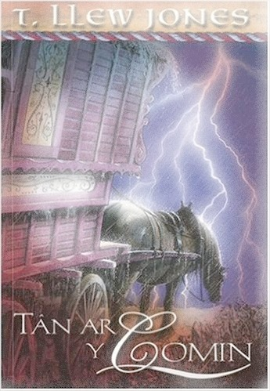

**Ydych chi'n cofio?**

1) Pa fath o dywydd oedd hi?

2) Beth oedd wedi digwydd i’r hen gaseg?

3) Pam roedd lwmp mawr poenus gan Tim yn ei wddf?

4) Beth roedd Tim yn ei ofni?

5) Beth oedd hen arfer y sipsiwn?

6) Disgrifiwch Amos Lovell.

7) Ble roedd pobl yn mynd ar ôl marw?

8) Ers faint buodd Tim yn byw yn y garafán?

9) Beth ydy penbleth? Pam roedd Tim mewn penbleth? Ydych chi wedi bod mewn penbleth erioed? Esboniwch pam a phryd.

10) Beth ddigwyddodd nesaf, yn eich barn chi?